

毕业设计

题 目 广告系统的设计与实现
院 系 计算机科学与工程系
专 业 计算机科学与技术
年 级 2010级

2014年4 月2日

广东培正学院教务处制
毕业论文（设计书）原创性声明
本人郑重声明：所呈交的论文（设计书）是本人在指导教师的指导下独立进行研究所取得的研究成果。除了论文（设计书）中特别加以注明引用的内容外，本论文（设计书）不包含任何其他个人或集体已经发表或撰写的成果作品。本人完全意识到本声明的法律后果由本人承担。
毕业论文（设计书）作者签名（手写）

年 月 日

毕业论文（设计书）版权使用授权书
本毕业论文（设计书）作者完全了解学校有关保障、使用毕业论文（设计书）的规定，同意学校保留并向有关学位论文（设计书）管理部门或机构送交论文（设计书）的复印件和电子版，允许论文（设计书）被查阅和借阅。本人授权省级优秀学士学位论文（设计书）评选机构将本论文（设计书）全部或部分内容编入有关数据库进行检索，可以采用影印、缩印或扫描等复制手段保存和汇编本学位论文（设计书）。
本论文（设计书）属于：
保密□，在 年解密后适用本授权书。
不保密□。
（请在以上相应的方框内打“√”）

作者签名（手写） 年 月 日

指导教师签名（手写） 年 月 日
目 录
1 绪 论 1
1.1 网络广告的现状调查 1
1.2 网络广告的未来发展趋势 2
2 开发环境及开发工具 3
2.1 网站开发背景 3
2.2 运行环境 3
2.2.1 开发语言介绍和比较 3
2.2.1 数据库介绍和比较 4
2.3 B/S开发模式 5
2.4 B/S长短之处 5
2.5 B/S架构优劣详细介绍 5
3 需求分析 6
3.1 需求分析 7
3.2 功能需求 8
3.3 性能需求 9
4 需求分析 9
4.1 模块化设计系统的各个功能 9
4.2 系统总体流程设计图 12
4.3 系统的主要业务逻辑 13
4.4 系统E-R图设计 14
4.4.1 数据对象 14
4.4.2 系统分析E-R图 14
5 设计的细节情况 16
5.1 数据库设计 16
5.1.1数据库的创建 16
5.1.2 系统数据库表的设计 16
5.2 数据库连接方式设计 18
5.3 系统功能实现 19
5.3.1 管理员登陆模块 19
5.3.2 广告添加模块 19
5.3.3 广告效果统计 20
5.3.4 广告修改模块 20
5.3.5 广告删除模块 21
5.3.6 广告暂停模块 21
5.3.7 广告效果统计模块 21
6 性能测试与分析 22
6.1 软件测试的目标 22
6.2 软件测试的详细测试 22
6.3 软件测试的分析 27
致 谢 29

广告系统的设计与实现

方泽洲

摘要:本广告系统是依据当前网络发展的最新情况制作的广告管理综合性软件，企业能进行网络广告信息发布、广告商用户能通过本系统申请广告发布、企业能对广告进行有效管理。在本文中，我详细描述了广告系统的整个开发过程中，包括管广告管理系统的开发思想、系统测试分析，系统的具体功能等进行讨论。Web页面的设计和后台数据库创建是重点。系统使用PHP语言，使用Apache所支持的Web服务器软件。与MySQL数据库连接，实现添加一个广告的广告内容管理、统计广告业务的业绩数据等其他功能。
关键词：MySQL数据库；PHP语言；广告系统

Design and Implementation of Advertising System
By
Fang Ze Zhou
April . 2014

Abstract: Enterprises to network advertising information release, the user can through this system for advertisers, advertising, enterprises can carry on effective management to the advertisement. In this paper, I describe in detail the whole development process of advertising system, including analysis of test development ideas, system of advertisement management , the specific function of the system were discussed. Web page design and background database creation is the key. System uses PHP language, Web server software used Apache support. The connection with the MySQL database, to achieve advertising content management, add an advertising advertising business performance data statistics and other functions.
Keywords: MySQL database；PHP；Ads-system
1 绪 论
1.1 网络广告的现状调查
先是报纸广告媒体（杂志），然后是无线广告、电视广告，再到现在网络广告已被人们逐渐接受。网络广告传播的距离超乎想象，是全球信息网络的覆盖范围。比起以前的媒体逛，效率非常高的网络广告这种新的方式是业界一颗璀璨的新星。根据网络广告市场的发展分析，我认为应该具备以下这些内容：
1）多次展现是网络广告的优势，次数越多广告的效果越明显
互联网的兴起，让在线广告的优势慢慢显现出来了。例如，网络广告的推广是时间和空间是不受限制的，网络广告的用户，是面向整个网络用户，广告受众的目标市场极为广阔。网络广告内容是相互交流传播的，用户可以汲取本人认同为有价值的信息，广告商随时随地可以从用户那里获得有价值的反馈，以及在线广告和营销活动产品的信息。各种形式广告信息内容，文字，声音等，可以推送到到用户面前。若出现产品价格变化或者新的需求信息，广告商可以快速改变广告信息。和报纸或电视广告比较，网络广告单位面积的价格（以小时等时间计）是非常有竞争力的价格。
同传统媒体相比，网络广告，有着广阔的市场，即使它不是完美的，但各种独特的优势，让它成为更多的企业客户所喜爱的一种新的投资推广方式。网络的普及，因特网用户的数量增加，网络广告的快速发展，让其优点变得更加明显可见。
2）网络广告市场发展快速
在传统媒体广告面前，虽然网络广告的数量在不断增长，但整个中国广告业的分析，网络广告仍然是仅占一个很小的广告市场份额。网络广告目前只是补充传统媒体的广告没有照顾到的地方。但是网络广告的低成本性、跨越时间和空间性，以及互联网的双向跨区域城市间的沟通特点，网络广告的发展依然是一个大舞台。自1997年以来，目前的中国市场的情景，是网络广告的受众比报纸，广播，电视等传统媒体要多得多。目前，中国的网民已经超过一亿，但互联网用户数量依然在快速增长，这意味着在线广告行业点击量的提高，这也表明互联网广告的市场的在迅速增长，并且面向最有生命力的消费群。中国的广告市场正在蓬勃发展，在线广告市场的份额，也在快速扩张。
3）网络广告市场竞争激烈
网络广告业正在蓬勃发展，，广告公司的广告代理，越来越多的加入到网络广告市场。此外，如服务供应商客户也开始关网络广告市场。在另一方面，互联网广告市场是许多网站主要利润收入来源，很多网站之间的竞争也越来越激烈，它们不断调整原来的广告，修正并调整和完善布局等。对于更广泛的中国网络广告市场，竞争程度也加剧了。网络广告行业的出现，为传统的广告媒体，提供了一个有益的补充，但只有掌握网络广告的特点，才能在竞争激烈的市场中为广告商和代理商的带来新的机会。
1.2 网络广告的未来发展趋势
在互联网上，企业和用户进行信息交互，从而实现广告业务。
第一，网络广告有着越来越多的规范管理，成为有序的发展状态，主要有两个原因决定：一，国家政府也知道了在线广告网络广告的价值，所以有了一些新的试点的规范和管理要求。二，网站的工作人员和管理人员在网络管理规范和完善广告网络的独特需求开发的早期阶段的质量有很多处于弱势的地方的和缺少经验，不过目前的网络公司往往逐渐成熟。
第二，价格问题。持续的价格战，以及站点的数量迅猛增加，有些网站采用免费策略，是为了抢占市场份额，以及获得知名度。网站广告价格竞争激烈，也是因为前期站点数量增长太快的原因，才出现这种暂时的混乱。网络广告市场逐渐成熟，客户也越来越熟悉网络广告，价格透明度的过程几乎是势不可挡的。。
第三，网络广告的类型也越来越多样化和复杂。
第四，网络广告逐渐获得各种各样的客户。比如房地产开发，联想，摩托罗拉，英特尔等IT企业是客户，汽车，制药等也是客户，消费品行业也变成了网络广告新的客户，大多数人都兴奋地探索着网络广告的市场价值。开始推广自己公司的产品和形象。
此外，客户类型也发生着不小的的变化，原先的客户是知名的大型跨国公司，现在国内很多企业，也开始尝试投资在线广告。对于如何在网络广告行业，实现最少的支出获得更多的回报是一个不断尝试和改进的过程。
问题的关键点在于，现在的中国的互联网应用处于早期阶段，它实际正在继续进一步快速发展，未来有望提供更为广阔网络广告市场。
2 开发环境及开发工具
2.1 网站开发背景
PHP^{[1]}（PHP: Hypertext Preprocessor的缩写，中文名：“超文本预处理器”）是一种通用开源脚本语言。语法吸收了C语言、Java和Perl的特点，入门门槛较低，易于学习，使用广泛，主要适用于Web开发领域。PHP的文件后缀名为*.php。混合了C，Java，Perl语法特点的PHP，加上自身独特的语法。运行动态网页的速度比CGI和Perl更快。PHP的运用和其它语言相比，是通过一个HTML文档嵌入程序来创建动态页面，比起用CGI程序生成的HTML标执行效率要高得多，PHP可以运行编译后的代码，速度更快，能加密和优化代码。HTML和PHP页面进行比较，PHP具有以下特点：
1) 凭借PHP能够突破静态网页的某些局限性，实现动态web技术；
2）PHP的调试较为容易，因为是被包含在HTML代码里面。
3）服务器的PHP解释器创建并产生HTML页面，发送给客户端浏览器，浏览器在获得HTML格式的结果的类型后可以很容易进行查看。
4）服务器端，PHP能够发送电子邮件和访问数据库，实现多种类型功能。
5) 在客户端的浏览器中运行的HTML结果，是服务器端的PHP程序产生的结果，因此用户不会见到PHP所编写的源代码，可防止PHP程序代码被不怀好意之人盗取。
6) 便捷连接MySQL^{[2]}等当前知名数据库.
7) 开发者最好具备开发经验，不然服务器容易受到黑客的攻击。用PHP创建网站，并无限于仅和HTML结合，同XHTML或WML的结合用户创建WAP手机网站也是非常不错的，其原理也是相同的。
2.2 运行环境
2.2.1 开发语言介绍和比较
PHP是一种服务器端脚本语言^{[3]}，具有跨平台特性。它是参考大量C，Java和Perl语言特点相结合而成的，因此可以让Web开发人员快速、轻松地能够编写动态网页，被最流行的数据库所支持。在另一方面，PHP是开源的，直接从PHP官方站点能够免费下载源代码，不能花钱买授权，甚至能够在里面加入你本人想要的特点。
在ASP（ Active Server Pages）Web服务器端的开发环境下，能够开发出高性能的动态和交互式Web服务运行应用程序。ASP也是一种脚本语言，用VBScript（Java script）来开发。
JSP^{[4]}是一种Web开发语言，是Sun的除开 Java应用程序之外其他新成果的，全称是ServerPage 。在servlet和JavaBean的帮助下，JSP 能够实现卓越的网站功能。
三种语言都是在HTML代码中嵌入程序代码，由解释器执行HTML里面提供的程序代码。仅在第一次请求，JSP才会编译成servlet代码，并交给Java虚拟机解释。 ASP，PHP，JSP是来描述处理逻辑的程序代码。HTML代码用来显示样式信息，普通的HTML页面依赖的Web服务器，而ASP，PHP，JSP需语言引擎分析和执行程序代码，产生程序代码的结果并嵌入HTML文档，发送给客户的浏览器。 ASP，PHP，JSP是类似的Web服务器软件技术，客户端的浏览器不需要添加其他的支持。
本广告系统除了用到 MySQL数据库、JavaScript、DIV + CSS布局技术和工具。最主要的大部分的代码是使用PHP这种类型的动态Web技术，主要是考虑到虚拟空间和技术的支持。
PHP的定义：
中文全称译名：超文本预处理器。英文全称：Hypertext Preprocessor。 PHP是一个类似C语言和语言风格的服务器端脚本语言，执行结果被嵌入到HTML当中。
2.2.1 数据库介绍和比较
MySQL AB公司是一家瑞典公司，MySQL是最新式该公司开发的。目前属于Oracle。 MySQL是最流行的关系数据库管理系统。在WEB应用方面MySQL是最好的RDBMS(Relational Database Management System：关系数据库管理系统)应用软件的其中一个。MySQL是一个关系型数据库管理系统，不是使用一个大型仓库把所有的数据保存在里面，而是使用多个关系数据库表来保存，提高访问的速度和灵活性。 SQL语言是用于访问MySQL最常用的是一种标准化的语言。 MySQL拥有高速，低成本，开源的等优点，大部分中小公司都愿意选择MySQL。MySQL有社区版和商业版本，社区版和 PHP、Apache，配合良好，可以配置开发环境。
和Oracle，DB2，SQL Server^{[5]}等大型数据库相比，MySQL的本身并不十分完美，但它不会影响个人和小企业选择MySQL。MySQL是一个开放源代码的软件，因此它可以最大限度地减少投入成本。操作系统Linux，Web服务器Apache，数据库MySQL和PHP、Perl、Python服务器端脚本解释器。这四个软件是免费或开放源码软件（FLOSS），能够免费（除开人工投入）建立起一个稳定、免费的网站系统，业界称之为“LAMP” ^{[6]}组合。
2.3 B/S开发模式
浏览器和服务器结构的B / S结构 ，相对于C / S的结构，是一种新的改进和发展。B/S 具有跨平台特性，特别是在Java这种跨平台语言出来后，B / S架构更为快捷、方便。B/S结构中，用户界面是通过WWW浏览器来实现。而服务器后端，大部分业务逻辑部分的在上面实现。这大大降低了客户端的主机系统上的负载，减少升级的总拥有成本（TCO） ，可降低维护成本和精力。鉴于目前的技术应用，在B / S中使用的应用程序模式下数据库的结构很容易掌握，成本相对较低。
互联网的普及，信息随处可见，C/S结构未能适应当前全球开放的网络，B / S型模式，也就是浏览器/服务器架构，却能适应这种变化。 B / S是模型的最令人印象深刻的功能：用户通过WWW^{[7]}浏览器浏览互联网，获得数据表格，图像，动画，视频和音频信息，不计其数的内容是通过成千上万的Web服务器的发送到客户的浏览器。默认情况下，客户的请求会在Web服务器被处理，你不需要下载任何程序。客户的请求到达Web服务器后，经其处理后生产的HTML 文档发送到客户的浏览器。
2.4 B/S长短之处
B/S结构的长处
（1） 方便分享，开发过程容易掌握。
（2）易于更新和维护客户的页面，更新功后，能便捷地实现同步。
（3）快速简便的将功能添加到Web服务器。
（4）便于检索、浏览数据。
B/S 模式的短处
（1）减弱了功能的客户端，比较难实现传统模式C/S 所有的强大功能。
（2）采用动态页面显示方式，反应速度可能不够快。
（3）支持基本的鼠标操作方式，难以实现更为便捷的操作。
（4）个性化的功能方面，比较难以达到用户的要求。
2.5 B/S架构优劣详细介绍
1）容易进行系统维护、系统升级。目前的 C / S系统，只要系统S的某单独部分发生微小的改变、升级，所有C端就需要全部更新模块，这将因此增加系统升级的成本。 B / S 处理模式，B客户端机器，是简化了许多的WWW浏览器。 B / S模式的开发、更新、维护等操作，几乎都是在S服务器端运行的。这是意味着远程客户端系统的维护和升级，只需更新服务器端的软件应用程序，大大降低了系统维护成本。如果是需要更频繁地更新系统，B / S结构的的优点更加明显。这是B/S结构的一个优势亮点，不容忽视。招聘网站也是客户端的B / S模式，操作简单方便，只需浏览器收集一些少量的信息。
2）系统的性能
在系统性能方面，B / S是一个灵活性的优势突然的架构。任意时间，地点，用户都可以使用浏览器来浏览S端提供的信息。然而， B / S架构下，客户端只能执行检索，查询，数据输入等简单功能，从而导致服务器工作量非常大，大部分工作由服务器实现。 C / S架构的客户端和服务器端，对客户端相对负载要大些，但是在服务器上的负载可以减小。另外，由于B/S 客户端浏览器，必须以基于HTML格式的信息发布为主，其他的格式作为附件而存在。 由于HTML格式的文件本身的限制，会有较大的管理问题，比如没办法轻松得更新文件。不过，很多人只需安装一个浏览器，就可以访问任何B/S 结构的S端服务器，也就是网站，获得信息。不用考虑Web站点上的操作系统的类型。实际上，大多数服务器操作系统是Linux^{[8]}，但这并不影响用户是用Windows系统来访问服务器。
3）系统研发
在C/S开发架构下，要由应用程序开发人员要处理的事务管理，消息队列，数据的复制和同步，通信和安全系统级问题，这是因为C / S架构是中间件产品。应用程序开发人员处理这些问题，会非常耗费时间，而且对应用程序开发人员的能力有着比较高的要求。通常对应于每一种不同的系统，C / S架构软件都需要开发一个对应的客户端软件。但B / S架构同C / S架构相比，却没有这个问题，B/S架构的客户端易于维护，在不同的操作系统下只有一个浏览器客户端。不过，从技术历史看。开发人员对C/S架构在软件设计和技术成熟度方面更加熟悉，因此开发出来的C/S架构软件也较为稳定。
3 需求分析
为了了解用户的需要，开发人员与客户的沟通，从而获取信息是需求分析必要的要求。分析用户的需求描述，规范零散需求成为系统的用户需求文件。在软件开发过程中，需求分析阶段是从开始到结束都在影响软件着产品质量的一个因素，同软件开发过程是一个整体。
了解用户的需求（包括处理数据）是一个数据库能被正确的设计和分析要求。需求分析是整个设计过程的先决条件，是非常重要，非常麻烦，非常耗费时间的一步，作为地基的需求分析有没有做足工作，直接影响在其上构建数据库大楼的速度与质量，需求分析做得不够充分的话，可能会使得整个数据库要求被重新设计一遍。需求分析的主要任务这个问题，“是否有必要实现系统的什么功能？”，必须是清清楚楚的。该任务是通过写明软件界面要求和软件的限制，以及和其他系统连接API^{[9]}，并制作成需求文件，用来说明应用程序的功能和性能的详细文档。
最近这些年，出现不少新的方法。结构化分析（简称SA^{[10]}）是描述结构分析方法（如面向对象的分析和结构分析），并分析面向数据的软件需求一种需求分析方法。SA，从自上而下层层的分解一个软件模型需求，这种方法是根据内部数据传输、软件的模拟活动实现的。
SA分析步骤：
要了解当前系统的工作流程，以及获得当前系统的物理模型。可以手工处理一个当前正在运行系统，获得抽象逻辑模型。当前系统可能需要的改进都能在计算机系统上被执行。 那些随环境变化而变化，是系统的外部因素。总结归纳出哪些是不依赖于业务环境变化的因素，这些才是系统的本质因素。
创建目标系统的逻辑模型。目标系统，指的是特定为客户开发的系统。同当前设计的系统的逻辑关系进行比较，找不不同的部分，分析师依靠个人的经验，采用的逐步分解的分析方法，进行分析和比较，来创建一个目标系统的逻辑模型。
为目标系统进一步的优化补充。考虑系统需要其他功能，并做一些补充，描述目标系统的人机界面，以及一些还没有想到的细节。
根据当前系统情况，需要逐步通过下面的讨论。
3.1 需求分析
广告系统是为了实现企业的广告添加，管理的网络广告平台，通过网络对广告内容进行有效管理。本系统主要实现下面的目标：
1）明确用户的登录流程，广告的添加管理，开始时间，广告结束时间，广告的展示次数，广告点击次数等。
2）系统采用可靠的数据存储方式，以及人性化的人机交互，界面友好、美观，信息查询，快捷，方便，安全。
3）目标系统稳定，可靠安全。
4) 可方便快捷地查询广告信息，并可对广告的更新。
5) 系统用户能够修改自己的密码以及基本信息，比如邮件地址。
6) 系统最大程度上实现了方便维护和便于操作。
7）添加广告，以及统计广告的实际效果。。
3.2 功能需求
随着广告市场的迅速发展，公司和个人需要对网络广告进行有效的管理，包括产品营销和网络媒体策划。优化网络广告这对有效利用资源有好处，必要的资源被组织系统中方便管理，使用起来更加方便。以技术为基础，确保精确的网络广告投放，营销方案才能进行详细的设计，网络广告管理员和销售团队的合作能够更加容易。作为一种新的的营销方法，互联网广告正在迅速发展。如果无法利用好网络广告为个人和企业带来的优势，在激烈的市场竞争之下，难保自己的市场份额不被其他对手夺去。以前，要发送信息给客户，和客户沟通，公司依赖于传统媒体的信函，电话，传真等方式，信息的传递速度非常慢，同时，信息量也不够丰富。而如今，通过网络广告，可以发送更为全面、详细的信息给客户，包括图片，文字，声音，而且速度快。虽然客户可以自己上门查看物品，但若客户与商家距离很远，此方法没办法凑效了。如今已有了网络，一个公司只要建立自己的官方站点，不少问题将会迎刃而解。
本系统是在线网络广告管理系统，企业管理电子市场，只需通过网络，登录到系统，就可以进行广告的查询，实现网络广告的实时更新。本系统的主要功能，以下几个方面都包括在内：
1) 注册登陆模块
该模块主要是实现客户在申请发布广告前，只有注册后才可以对广告位进行申请，未注册只能浏览网站和广告位。
2) 用户信息模块
该模块主要是保存用户信息，用户可以对自己的帐户密码，邮件地址等信息进行修改。
3) 广告管理模块
该模块主要是企业对广告的添加和管理。
4）管理
系统管理员可以登录后台，对网络广告进行有效的管理，简单快捷，能够实现实时更新。
3.3 性能需求
1) 计算机配置需求：
本广告系统的顺利运行，需要用户的计算机配置拥有下列条件：
显卡容量：512MB 显存或者更好，最好是独立显卡
显示器分辨率：1280x800 或者更高，（1920x1080）是开发时所用的分辨率
处理器：I5 1.7GHz 或者更高
内存容量：2G 或者更高
硬盘容量：1G 空闲空间或者更多。
2) 计算机软件环境需求：
默认数据库：MySQL；
系统开发时用到的工具：Dreamweaver CS5，Sublime Text 2；
计算器操作系统：微软的窗口系统Windows 7 或更高版本；
PHP服务器：APACHE^{[11]}；
浏览器：chrome(谷歌)，推荐使用稳定版。
4 需求分析
4.1 模块化设计系统的各个功能
本系统分模块设计各个独立的功能，有、广告删除、数据统计、管理员登陆、广告添加、广告管理。管理员登陆模块，可以输入自己的用户名以及密码，如果密码和账号都正确，系统跳转到管理员界面，如果帐号或密码其中只要有一个错误，系统会发出提示信息，并且点击确定后，会重新跳转到管理员登录模块的界面。成功登录本系统后，管理员可以进行一切网络广告管理的相关操作。主要功能有广告效果统计、帐号管理，广告管理等，如图4-1：

登陆系统
广告管理
广告效果统计
帐号管理

图4-1系统模块
1) 广告管理模块包括，：
广告暂停：广告尚未到期，但如果由于某种原因，可能需要暂时不显示广告，却又不删除广告。就需要用到暂停功能。
广告统计：可以查看点击次数和广告展示次数。
广告添加：管理员通过添加模块，实现广告内容的快捷添加；
广告修改：如果你想改变广告信息，这个功能可以让你的操作更加方便;
广告删除：如果某个广告内容不需要了，可以通过删除功能删除。如图4-2

广告管理
广告添加
广告修改
广告删除
广告暂停
广告统计

图4-2广告管理模块

广告添加模块的功能如下所示：
广告链接：通过链接可以链接到用户网站；
图片链接：显示广告的自定义图片；
广告位置：选择广告展示的位置；
开始时间：广告开始展示的时间；
结束时间：广告结束展示的时间。如图4-3：

广告添加
广告链接
图片链接
广告位置
开始时间
结束时间

图4-3广告添加

2）广告效果统计的功能如下所示：
点击次数：显示了广告的被点击的次数；
显示次数：显示广告显示的次数；
有效时间：显示广告的开始日期和失效截止期。
广告用户：显示广告的属于哪个广告商会员用户。
广告状态：显示广告的显示中、已过期、暂停等状态。如图4-5：

广告效果
点击次数
显示次数
有效时间
广告用户
广告状态

图4-4信息收集模块
3）账号管理模块包括，如图4-6
删除帐户：删除广告商注册的会员账号；
我的账号：现在登录帐号的信息。

账号管理
删除帐户
我的账号

图4-5搜索模块

4.2 系统总体流程设计图
根据整个系统的设计图，获得清晰的流程设计步骤，以模块设计的方式完成整个系统的功能。成功通过帐号和密码的验证后，进入系统后，主要分三个大的模块，包括：广告管理、广告统计、帐号管理三部分。账号管理模块，由删除帐户、我的账号两部分组成；广告管理由五个部分组成：广告暂停、广告统计、广告删除、广告修改、广告添加；在广告添加模块中，又由以下几个子部分组成：广告链接、图片链接、广告位置、开始时间、结束时间；广告效果模块，由以下五个部分组成：有广告用户、广告状态、点击次数、显示次数、有效时间。系统总体流程设计图如图4-7

广告效果统计

登陆系统
广告管理
帐号管理
广告删除

广告统计

广告修改

广告暂停

广告添加
删除帐户

我的账号
广告链接

图片链接
广告位置

开始时间

结束时间

显示次数

有效时间

广告用户

点击次数

广告状态

图4-7 系统总体流程设计图

4.3 系统的主要业务逻辑
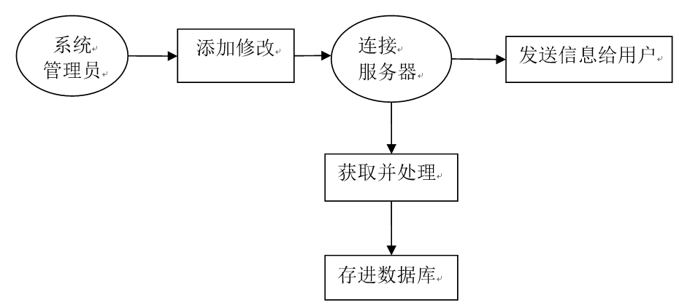

图4-8 业务逻辑
通过数据库的更新维护改变广告显示的信息，让用户了解到有关于他们的广告的最新信息，不过，管理广告，需要有管理员权限的用户登录本系统才行。登录后，管理员可以在系统内进行的广告信息的修改，可以从数据库中提取的信息，可以直接删除广告，或者添加普通。
4.4 系统E-R图设计
4.4.1 数据对象
数据本身可以包含作为基本 Object^{[12]} 表示的任何内容。 对应的数据格式是提供有关数据格式的提示的字符串或 Type。 数据对象支持承载多个“数据/数据格式”对；这样，一个数据对象即可提供多种格式的数据。。
数据对象彼此之间相互连接的方式称为联系，也称为关系。。
4.4.2 系统分析E-R图
1) 本系统中的实体有：用户和管理员，广告项目，广告信息。用户添加广告，是1：N的关系。用户成功添加多个广告后，可以用系统返回的广告唯一ID，查询已添加的广告信息，获得查询结果后，还可以进行删除、暂停、恢复等广告管理操作。
以下是用户的关系ER图^{[13]}，如图4-9:

用户
广告
广告信息
结束时间
开始时间
广告链接
广告位置
图片链接

图4-9 用户关系ER
2)管理员关系ER图如图4-10

管理员
广告管理
管理项目
添加
删除
效果统计

图4-10 管理员关系ER
3）以下是广告实体的关系ER图，如图4-11：

广告
显示状态
显示次数
开始时间
广告ID
结束时间
点击次数

图4-11 广告关系ER

5 设计的细节情况
5.1 数据库设计
5.1.1数据库的创建
本广告系统使用MySQL关系数据库管理系统，来管理和建立数据库。使用SQL语言对MySQL进行操作。先建立一个数据库，再建立一个数据库表结构。本系统创建了数据库binary_data，binary_data中建立表。
5.1.2 系统数据库表的设计
本系统总共4个数据库表：会员用户信息表，管理员用户信息表，广告信息表，广告申请表。
现在开始简单介绍各个表的结构设计以及表中包含的字段：
管理员用户信息表，表中字段包括管理员的编号、密码和账号，如表5-1:

表5-1管理员用户信息表
字段名称 | 数据类型 | 字段大小
编号 | 自动编号 | 长整型
账号 | 文本 | 50
字段名称 | 数据类型 | 字段大小
密码 | 文本 | 50
邮箱 | 文本 | 50

会员用户信息表，此表存放广告商会员的账号、密码和编号，如表5-2:

表5-2会员用户信息表
字段名称 | 数据类型 | 字段大小
编号 | 自动编号 | 长整型
账号 | 文本 | 50
密码 | 文本 | 50
邮箱 | 文本 | 50
广告信息表，表中字段比较多，如下所示：广告商名字、广告状态、开始时间、结束时间、广告ID、广告链接、图片链接、广告位置、显示次数、点击次数等。

表5-3 广告信息表
字段名称 | 数据类型 | 字段大小
广告ID | 自动编号 | 长整型
广告链接 | 文本 | 50
图片链接 | 文本 | 100
广告位置 | 文本 | 50
显示次数 | 数字 | 长整型
点击次数 | 数字 | 长整型
广告商名字 | 文本 | 50
字段名称 | 数据类型 | 字段大小
广告状态 | 数字 | 长整型
开始时间 | 日期/时间
结束时间 | 日期/时间

广告申请表中有广告商会员申请广告位置的信息。如管理员ID、访问时间等

表5-4 广告申请表
字段名称 | 数据类型 | 字段大小
广告商ID | 自动编号 | 长整型
广告商会员名 | 数字 | 长整型
广告链接 | 文本 | 50
图片链接 | 文本 | 50
广告位置 | 文本 | 50
申请进度 | 数字 | 长整型
开始时间 | 日期/时间
结束时间 | 日期/时间
5.2 数据库连接方式设计
在PHP中实现对数据库动态连接，PHP 提供了php_mysql^{[14]} 扩展来实现与MySQL 数据库的操作,从而能够对系统的数据库进行连接、查询等操作。
1) 数据库的创建
如果想要连接某个数据库，首先当然要想建立一个数据库了，在这里使用phpmyadmin^{[15]}管理工具，可以简单、方便、快捷的建立一个数据库，并且还可以很容易的创建各个所需要的表。
2) 连接数据库
数据库创建成功后，就可以和数据库建立连接关系了。php_mysql 扩展提供了mysql_connect方法，可以使用该方法建立和管理应用程序和MySQL数据库之间的连接。再使用mysql_select_db方法选择需要操作的数据库。
$MysqlHost = 'localhost';
$MysqlUser = 'root';
$MysqlPass = '';
$MysqlDb ='binary_data';
mysql_connect ($MysqlHost, $MysqlUser, $MysqlPass) or die ('Unable to connect to SQL Server');
mysql_select_db ($MysqlDb) or die ('Unable to connect Database');
3) 对数据库的进行查询等动作
首先定义一个新的SQL查询语句，再用mysql_query方法执行查询操作，如果查询成功，一个记录集将会被成功返回。这样用户就可以获得数据库表里的所有信息了。当然，还可以定义删除、插入、更新等SQL语句，来实现不同的操作。以下是查询操作的代码实例：
$selectSQL = “SELECT * FROM member_ad_manager”;
$Result1 = mysql_query($selectSQL);
5.3 系统功能实现
5.3.1 管理员登陆模块
登录模块需要管理员填写帐户名，帐户密码，两者不能为空，否则系统会检测到并提示用户重新填写。如果帐户、密码两者有一个错误，系统会提示用户出现的内容，让用户再次填写。只有帐户密码都和系统数据库里的记录一致，管理员才能成功登录本广告系统。
5.3.2 广告添加模块
广告添加模块能让管理员将广告添加到系统数据库，所需的内容如下所示：广告链接、图片链接、广告位置、开始时间、结束时间等。
广告链接
<input name="pic_link" type="text" />
在这里输入广告点击时的跳转链接，type类型为text。
图片链接
<input name="upload_name" type="file">
在这里用户可以选择要上传的广告图片。
广告位置
<select name="pic_place" id="pic_place">
<option value="ad_1">广告位 1 </option>
<option value="ad_2">广告位 2 </option>
<option value="ad_3">广告位 3 </option>
<option value="ad_4">广告位 4 </option>
<option value="ad_5">广告位 5 </option>
</select>
在这里，用户点击后会看到一个下拉列表，可以选择广告在网页上显示的位置。
开始时间、结束时间
<select name="ad_begin_year" id="ad_begin_year">
<?php
for($i=2014; $i<=2020; $i++)
{
echo "<option value=".$i.">".$i."</option>";
}
?>
</select>年
在这里，使用for循环技术，用户可以通过点击显示出来的下拉菜单，选择具体的年份，月、日日期的实现技术与此相同。
5.3.3 广告效果统计
用户看到的各个广告的点击次数等统计结果，其实都是使用SQL的查询语句实现的。
$ADsql="select * from images where pic_place="ad_1" order by ad_begin"
$ADsql="Select * from images where pic_链接 like '%baidu%' or pic_place like '%ad%' order by ad_end"
这两个SQL查询语句，都加了搜索条件。"select * from "是表示从表images中查询并返回条件是pic_place="ad_1"的所有结果，由ad_begin来决定信息的显示顺序。当搜索条件为关键词时，从表images中查找，条件为pic_链接 like '%baidu%' or pic_place like '%ad%'，由 ad_end 来决定信息的显示顺序。
5.3.4 广告修改模块
这个模块可以显示广告原有的内容，还可以进行修改，比如广告的链接等内容。
5.3.5 广告删除模块
要删除一条不要的广告内容，先要通过mysql_connect()方法连接数据库，再设置好一条SQL删除语句，由mysql_query()方法调用执行，就能实现想要的功能了，下面是示例代码：
<?php
$MysqlHost = 'localhost';
$MysqlUser = 'root';
$MysqlPass = '';
mysql_connect ($MysqlHost, $MysqlUser, $MysqlPass);
$ADsql="delete * from images where pic_place="ad_1" ;
mysql_query($ADsql);
?>
$ADsql 是一条SQL删除语句，当把该语句当作参数传递给mysql_query()方法后，就可以执行删除操作了。以上代码是：删除images表中的信息，通过广告位置pic_place识别，所以使用了where pic_place="ad_1" 。
5.3.6 广告暂停模块
在某种情况下，出于某种考虑，我们可能需要先暂停某个广告，此模块同样也是通过简单SQL语句，就可以改变某条广告的显示状态，从而使其暂时不会用户看到。
$setSQL ="UPDATE images SET status=0 WHERE pic_place="ad_1";
mysql_query($setSQL);
这里设置在广告位置pic_place 位 a1_1 上的广告显示状态status 的值为0，表示“暂停显示广告”。同理，恢复广告的话，status的值更新为1即可。2表示已经过期。
5.3.7 广告效果统计模块
通过SQL查询语句，我们可以获得广告的所有详细信息。包括：广告的展示次数、点击次数，开始时间，结束时间等，以下是实例代码：
$query_Recordset1 = "SELECT * FROM images";
$Recordset1 = mysql_query($query_Recordset1);
这两条语句可以查询并返回广告内容表images里面所有记录，为一个记录集$Recordset1。
while ($row_Recordset1 = mysql_fetch_assoc($Recordset1))
通过while语句，可以循环迭代每一条广告信息。
获得广告链接：$row_Recordset1['pic_链接']
获得广告商会员名：$row_Recordset1['user_name']
获得广告显示位置：$row_Recordset1['pic_place']
获得广告显示状态：$row_Recordset1['status']
获得广告开始时间：$row_Recordset1['ad_begin']
获得广告结束时间：$row_Recordset1['ad_end']
获得广告显示次数：$row_Recordset1['showtimes']
获得广告点击次数：$row_Recordset1['clicktimes']
6 性能测试与分析
6.1 软件测试的目标
软件测试的目的是确定软件的错误，也能在发现一个错误后就修正一个错误，这是测试软件最终目的。
软件测试的目的如下：
1）找到并纠正错误才算是成功的测试。
2）找到一个或多个程序的执行的异常
3）测试程序是要找到没有被发现的错误
测试方法：
白盒法：根据设计提供的文档，通过软件具体的逻辑结构和执行路径出发，设计测试用例用于测试程序内部逻辑，完成软件测试目的。
黑盒法：该方法是通过程序接口进行软件测试，仅测试软件是否和需求规格说明书的规定一样，能够顺利运行。这其实是把程序当作一个不能打开黑盒子，不考虑其内部的结构和特性。测试程序是否能在获得输入后，返回正确的结果。
6.2 软件测试的详细测试
打开登陆页面，如图6-1所示：

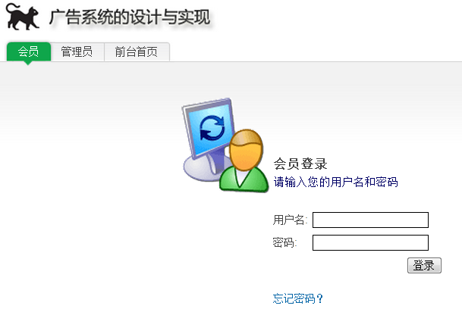
图6-1 会员登录界面图

登陆后进入管理界面面，广告系统的广告管理界面，图6-2所示：

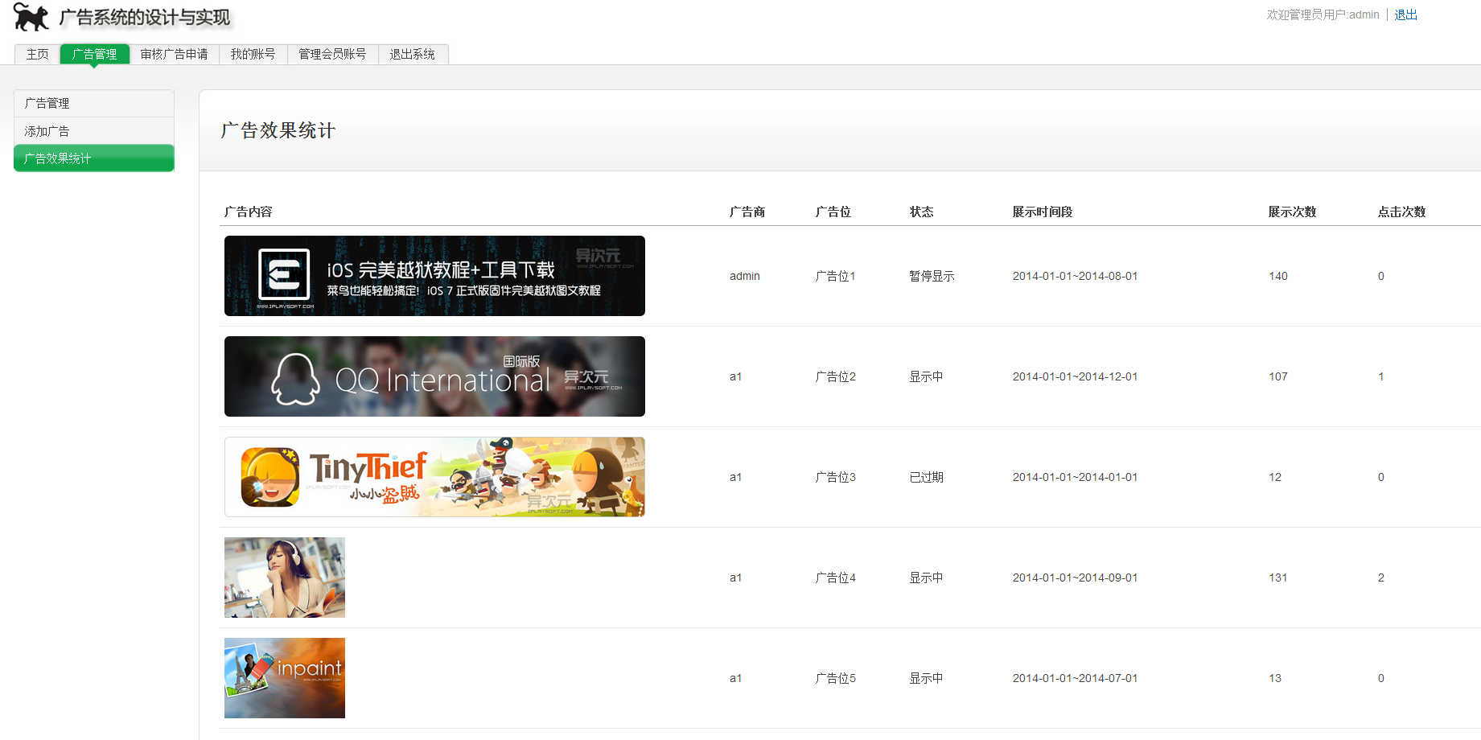
图6-2广告系统管理界面

成功进入管理后台后，我们可以对每个模块的功能进行分步骤的测试。包括以下功能：添加广告、广告显示状态、广告的展示次数和点击次数统计、广告的暂停、恢复和删除、账号管理等。
先测试添加广告的功能，需要输入表格中要求的信息，如图6-3：

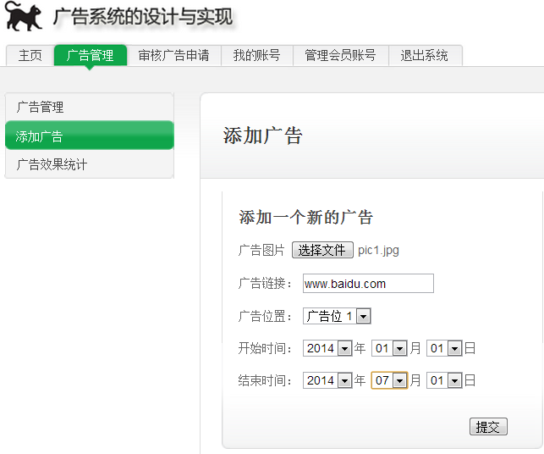
图6-3 添加页面
成功添加广告后，系统会会有提示。点击确定，会返回添加页面。如图6-4：

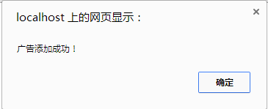
图6-4 添加添加成功

之后是当前通过审核广告显示状态，如图6-5：

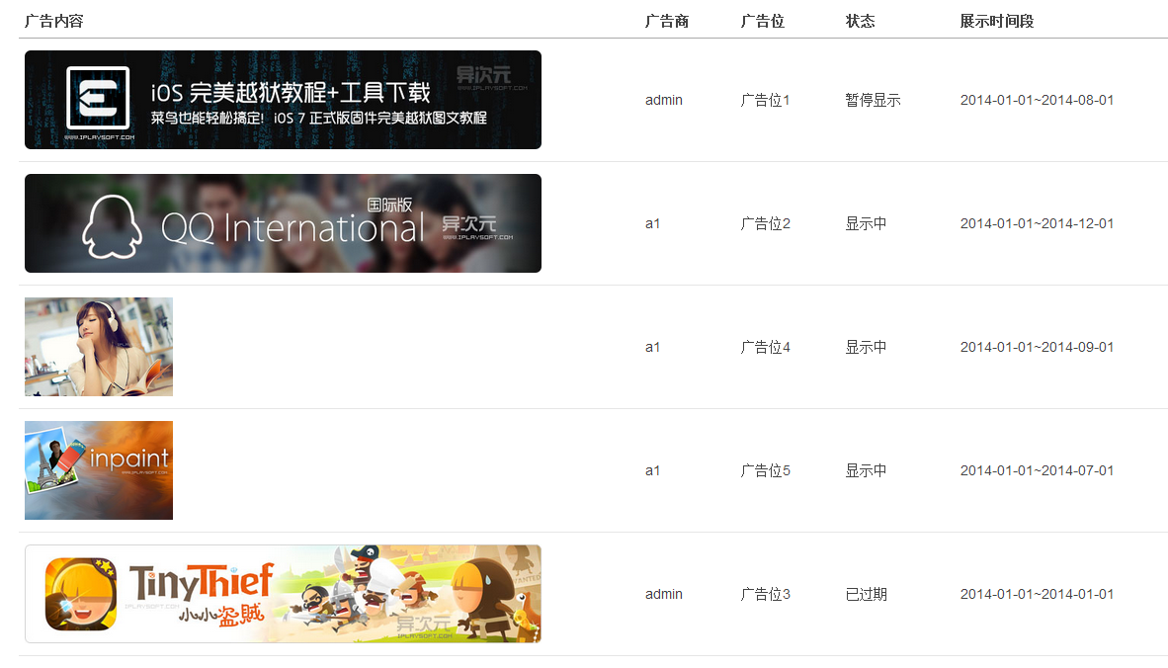
图6-5 广告显示状态

还有广告的展示次数和点击次数统计，如图6-6

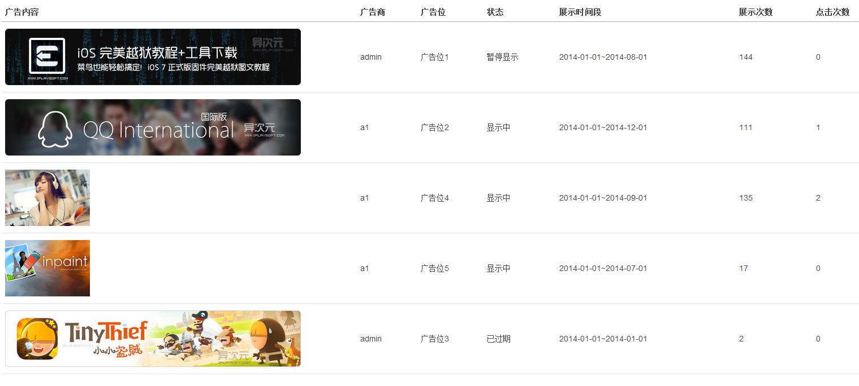

图6-6 广告的展示次数和点击次数统计

下面广告的暂停、恢复和删除，图6-7显示了网站广告被暂停的状态。

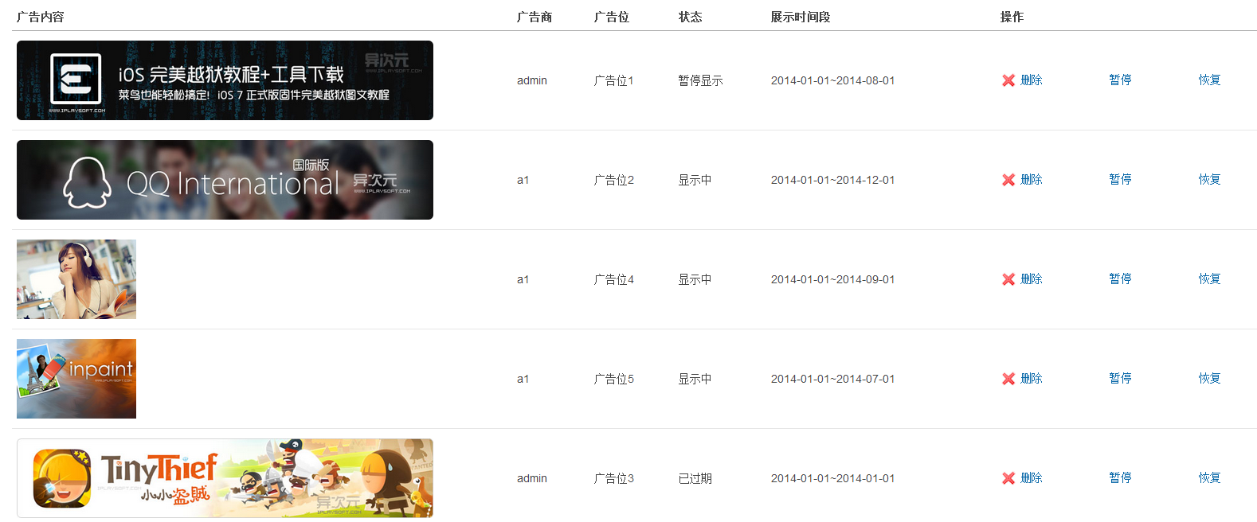
图6-7 广告的暂停、恢复和删除

账号管理有修改密码和修改邮箱功能，如图6-8：

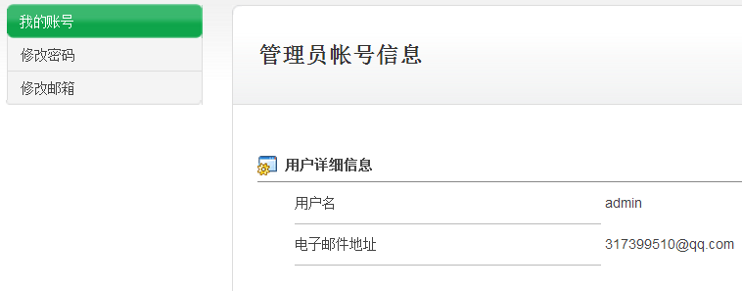
图6-8 账号管理

通过对系统的方方面面的测试，网站包含的每一个功能我都进行了测试，当出现问题时通过断点分析的方法，找到问题，并解决，最终成功还是令人满意的。
6.3 软件测试的分析
因为本广告系统是由我一个人独立完成的，所有的编码细节我都非常清楚。所以对系统的测试方法，我主要是采用“白盒法”。在开发系统的过程中，我尽量将各个独立的功能都写一个独立于其他系统功能的模块。这大大方便了我在开发过程中的测试。我先是分模块的进行测试，如果某个模块出现错误，我再通过设置断点^{[16]}，进行断点测试，不断的缩小问题发生的范围。找到问题所在后，我再进行重新思考，找到新的解决方法。这样不断的测试修正，使得系统变得更加健壮和稳定。在测试的过程中，我还特意请舍友、老师帮忙，让他们扮演一个实际操作的管理员，对系统进行测试使用并提出一些问题，我再对每个问题进行处理，找到解决方法。当系统的全部模块功能都初步实现后，我再使用地毯式的方法，一个一个地测试模块，力争找都任何隐藏的未知错误，并努力解决。有时突然想到更好的方法，甚至还要回头修改和测试已经通过的模块。这样虽然繁琐了一些，但却大大加强了系统的稳定性和健壮性。在业界，我使用的测试方法其实并不稀奇，它有个专业的名称，集成测试^{[17]}中的新增式测试方法。其优秀之处如下所示：
因为我用那些测试软件之前测试过的模块，所以时间、精力等开销很小
各个模块之间的接口如果有异常错误，也能提前被发现
测试过程中，若找到错误一般同刚刚新增的模块相关。
通过测试的模块能够在新的条件下再次测试，进行更为深入的测试。
通过反反复复的测试和改正错误后，本广告系统总体上实现了我在任务书中写明的系统功能，达到了将所学应用到实际的目的。

参考文献:
[1]LukeWelling,等.计算机科学丛书：php和mysqlweb开发(原书第4版)[M].武欣,译.北京:机械工业出版社，2009.
[2]邵煜.PHP和MYSQLWEB开发[M].北京：机械工业出版社，2005。
[3]DAVIDLANE[美].PHP&MYSQLWEB数据库应用开发指南[M].南京：东南大学出版社，2006。
[4]MIHAIBUCICA[美].AJAX与PHPWEB开发[M].北京：人民邮电出版社，2007。
[5]PETERMOULDING[英].PHP技术内幕[M].北京：中国水利水电出版社，2003。
[6]NARAMORE[美].PHP5、APACHE、MYSQL网络开发[M].北京：电子工业出版社，2005。
[7]Michaelkofler.MySQL5权威指南[M].北京:人民邮电出版社,2006.
[8]邹天思，孙鹏.PHP从入门到精通[M].北京:清华大学出版社,2008
[9]陈湘扬,陈国益.PHP5+MySQL网页系统开发设计[M].北京:电子工业出版社,2007.
[10]明日科技.PHP函数参考大全.北京:人民邮电出版社,2007.
[11]潘凯华,邹天思.PHP开发实战宝典.北京:清华大学出版社,2010
[12]赵鹤芹.设计动态网站的最佳方案:Apache+PHP+MySQL.计算机工程与设计200728(4)
[13]兰旭辉熊家军邓刚.基于MySQL的应用程序设计.计算机工程与设计200425(3).
[14]陈湘扬,陈国益.PHP5+MySQL网页系统开发设计.北京:电子工业出版社,2007.
[15]邹天思,孙鹏.PHP从入门到精通.北京:清华大学出版社,2008.
[16]Michaelkofler.MySQL5权威指南.北京:人民邮电出版社,2006.
[17](美)戴尔.MYSQL核心技术手册.机械工业,2009-09-01.

致 谢

岁月如梭，时光荏苒，欢乐的时光过得总是那么快，马上就要离开学校，正式踏入社会，为自己的职业、生活而奔波努力了。
在这里，我想要感谢我的母校，是她造就了我，给了我一次继续深造的机会；我还要感谢我的父母，是他们含辛茹苦把我养育成人，供我上大学，接受高等教育，如果没有他们的坚持，没有他们的平日的谆谆，我也没有信心走完我的这段精彩大学之路；谢谢所有帮助过我的老师、同学，感谢你们在我的大学生涯给予我的帮助，你们的热情和真诚，让我的大学生活变得更加美好。
这一次我的毕业设计能够顺利完成，是因为众多老师和同学给予我的帮助，尤其是我的指导老师张华南老师，他对我的指导最为重要。平日里如果我在系统开发的过程中，遇到难以解决的问题，我首先想到的是找张华南老师寻求帮助，而张华南老师每次无论是忙或闲，都争取找出空闲时间和我讨论问题，接着引导我找到正确的思路和实际处理方法。虽然张华南老师个人的工作量很大，日常里难得有空闲的时间，但只要是和我的毕业设计有关的，他都会尽量找时间指导我，那怕当时他没有时间，他也会在接下来的时间抽空帮我。从前期的选题、查阅资料，到中间的论文修改、论文大纲的确定，到后面的论文多次修改，这整个过程中，张华南老师都给了非常多的指导帮助。从开始准备毕业论文至今，张华南老师不仅在学业上指导我顺利完成毕业设计，而且还引导了我找到自己的未来的职业方向，在这里谨向张华南老师致以真挚的感谢和崇高的敬意。 进行毕业设计准备的这段时间，我过得非常繁忙和充实。谢谢所有帮助过我的老师、同学。尤其是那些花费精力，亲自帮我试用系统，帮我找到程序异常的老师和同学，真心谢谢你们。

